保密级别： | 内部保密
版本号： | 1.0
文档编号： | CX-CP-2021-003-01

产品研发立项验收管理流程及规范

文档种类：产品规范
撰写时间：2021-2-1
撰写中心：总控部
发布范围：创星集团

文件修改记录
NO. | 修改后  版本号 | 修改的  页码及条款 | 修改类型、原因及说明 | 修改人 | 审核 | 批准 | 修改生效日期
1 | 1.0 | 全文 | 创建 | 彭浪 | 马云露
2 | 2.0 | 全文 | 修改，增加UI测试 | 彭浪 | 马云露

概述

目的
本规范用以规范集团产品测试的过程，保证产品质量，提高测试人员的工作效率。

范围
本规范适用于集团所有研发类产品。

流程图及说明

总体流程
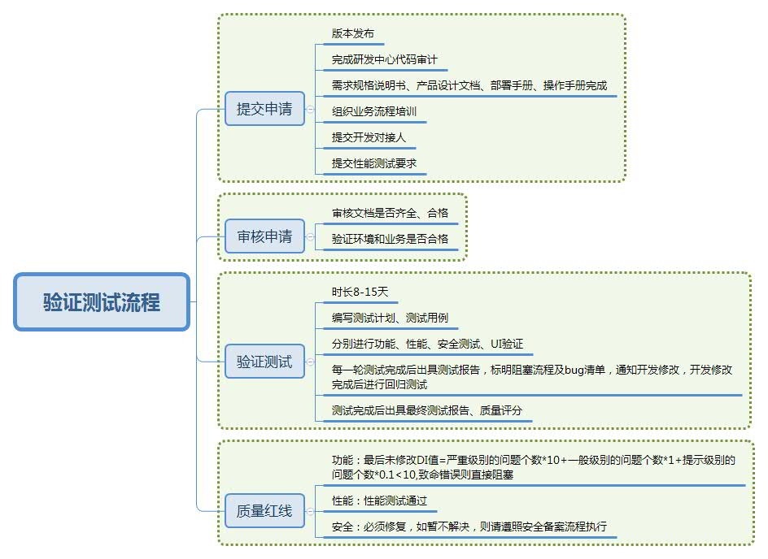

流程说明

提交申请
研发立项项目版本发布，完成研发中心代码审计后，填写送测单（详见参见附件1），可向总控部提交验证测试申请，申请方式为邮件申请，邮件内容包含申请测试产品、计划提交测试时间、要求测试完成时间、开发对接人名单、测试环境连接方式、性能测试指标要求，附加《需求规格说明书》、《产品设计文档》、《部署手册》、《操作手册》、《权限矩阵记录表》、《隐通道记录表》
组织开发人员给总控部测试人员进行主业务流程培训

申请审核
测试人员检查提交申请内容齐全、文档合格
测试人员对测试环境进行环境及主业务流程测试
以上均检查通过，则开始进行验证测试，并根据《02附.产品研发过程检查单》对申请阶段进行质量评分。反之则提交失败，由开发进行整改后重新提交

验证测试

编写测试计划
根据产品规模调整周期，一般为计划安排8-15天。
测试人员编写测试计划、测试用例，并组织开发人员进行评审。

功能测试
根据《功能测试规范》、《需求规格说明书》、《操作手册》，验证产品功能是否合格，每一轮测试完成后出具功能测试报告，标明阻塞流程及bug清单，通知开发修改，开发修改完成后进行回归测试。

性能测试
根据开发提供的性能指标要求及《性能测试规范》进行压力测试，每一轮测试完成后出具压力测试报告，标明测试结果，如不达标，则通知开发进行调优，开发修改完成后进行回归测试。

安全测试
根据国家等级保护2.0条例对应用进行安全测试（业界Owasp Top10安全问题），每一轮测试完成后出具安全测试报告，标明测试结果，通知开发修改，开发修改完成后进行回归测试。

UI标准验收
根据UI验收标准，对比原型设计与开发实现，验证UI实现率，并根据完成率进行评分，如未进行UI设计，则并入功能测试。

测试完成
分别编写功能、性能、安全、UI测试报告，提交研发及立项管理委员会备案。
根据以下“质量评分标准”中相关内容对验证测试各环节进行质量评分。

质量评分标准

时间与复测次数要求

时间要求
- 研发立项项目送测成功，最晚不能超过每年12月1日。
- 测试完成时间最迟不得超出每年12月31日，特殊情况最迟不能超出来年1月30日，如时间超出，则质量分数以最后一轮的测试报告分数为准。

复测次数要求
送测立项项目，总控部将计划安排最多不超过5轮验收测试，如测试5轮仍未通过的研发立项项目，质量分为0分。

质量红线标准
功能测试：最后未修改DI值=严重级别的问题个数*10+一般级别的问题个数*1+提示级别的问题个数*0.1<10,存在致命错误则直接阻塞
性能测试：性能指标达到要求
安全测试：所有漏洞必须修复，如暂不解决，则请遵照3.2.5 注意事项中安全备案流程执行。

评分标准

功能（满分100分，权重40）
- 提测冒烟测试不通过，一次减5分
- 缺陷率（不通过用例数/用例总数),缺陷率>15%后每个百分点减2分
- 确认需修改的问题单，一个问题单回归不通过一次减0.5分
- 测试轮次超过2次后，每增加一次回归测试减5分

性能（满分100分，权重20）
- 满足医院高并发数量下，系统核心业务点响应时间小于3秒，一个功能响应时间不满足减5分；
- 满足医院高并发数量下，服务器和数据库资源使用情况在合理范围内（70%以内），一项指标不达标减5分；
- 若测试不通过调优后进行回归测试，每调优回归一次减5分；

安全（满分100分，权重20）

评分标准
<=60（标准：回归测试5-10次，若>10次，该项不得分）；
60-70（标准：回归测试3-5次）；
70-90（标准：回归测试2-3次）；
90-100（标准：回归测试<=1次）
注：申请阶段（满分100分）：每审核不通过一次扣10分。

注意事项
- 安全备案流程执行：安全漏洞分为高、中、低三个级别，在验证测试时要求全部修复后，如果存在需要延后解决的，请研发人员按照以下步骤提交漏洞备案记录：
- 填写《安全遗留问题备案表.xlsx》(详情参见附件2)
- 发送邮件给直属领导、产品中心领导，并抄送给总控部曾萍
- 领导回复同意延后解决
- 同时，项目组需要把备案的表打印出来，交由领导签字，并提交总控部保存该记录并跟进延后解决情况
- 研发人员修改时间，不纳入验证测试时间段。

UI（满分100分，权重20）
如项目过程中包含UI设计，则进行评分，如未进行UI设计，则权重分摊到性能与安全测试中，即性能测试权重30，安全测试权重30。
序号 | 评估点 |  | 分值
1 | 文字是否准确还原（字体、字号、色值、对齐方式、效果：加粗、泄题、描边阴影、划线） | 失去原貌：字体、字号、色值不对（3分） | 15
1 | 文字是否准确还原（字体、字号、色值、对齐方式、效果：加粗、泄题、描边阴影、划线） | 部分还原：字体、字号色值还原，对齐方式、效果未还原（10分） | 15
1 | 文字是否准确还原（字体、字号、色值、对齐方式、效果：加粗、泄题、描边阴影、划线） | 准确还原：（字体、字号、色值、对齐方式、效果均准确还原）（15分） | 15
2 | 图片是否准确还原且不变形（大小、比例） | 失去原貌（1分） | 10
2 | 图片是否准确还原且不变形（大小、比例） | 部分还原（5分） | 10
2 | 图片是否准确还原且不变形（大小、比例） | 准确还原（10分） | 10
3 | icon是否准确还原且不变形（大小、色值、比例） | 失去原貌（1分） | 10
3 | icon是否准确还原且不变形（大小、色值、比例） | 部分还原（5分） | 10
3 | icon是否准确还原且不变形（大小、色值、比例） | 准确还原（10分） | 10
4 | 背景是否准确还原（色值、平铺方式） | 失去原貌（1分） | 10
4 | 背景是否准确还原（色值、平铺方式） | 部分还原（5分） | 10
4 | 背景是否准确还原（色值、平铺方式） | 准确还原（10分） | 10
5 | 线框是否准确还原（粗细、色值、非激活/激活状态） | 失去原貌（1分） | 8
 | 线框是否准确还原（粗细、色值、非激活/激活状态） | 部分还原（4分） | 8
 | 线框是否准确还原（粗细、色值、非激活/激活状态） | 准确还原（8分） | 8
6 | 按钮是否准确还原（大小、色值、圆角角度、各状态：可点击/不可点击） | 失去原貌：大小、色值未还原（1分） | 8
 | 按钮是否准确还原（大小、色值、圆角角度、各状态：可点击/不可点击） | 部分还原：大小、色值还原（4分） | 8
 | 按钮是否准确还原（大小、色值、圆角角度、各状态：可点击/不可点击） | 准确还原：大小、色值、圆角角度、各状态准确还原（8分） | 8
7 | 控件样式是否准确还原 | 失去原貌（1分） | 5
7 | 控件样式是否准确还原 | 基本还原（3分） | 5
7 | 控件样式是否准确还原 | 准确还原（5分） | 5
8 | 弹窗样式是否准确还原 | 失去原貌（1分） | 5
8 | 弹窗样式是否准确还原 | 基本还原（3分） | 5
8 | 弹窗样式是否准确还原 | 准确还原（5分） | 5
9 | 图表样式是否准确还原 | 失去原貌（1分） | 5
9 | 图表样式是否准确还原 | 基本还原（3分） | 5
9 | 图表样式是否准确还原 | 准确还原（5分） | 5
10 | 非常态的状态是否准确还原 | 失去原貌（1分） | 3
10 | 非常态的状态是否准确还原 | 基本还原（2分） | 3
10 | 非常态的状态是否准确还原 | 准确还原（3分） | 3
11 | 间距是否准备还原（留白、图文间距、标题与介绍文字间距、文字块间距、图片间距、文字与表单距离） | 失去原貌：间距与原稿完全不符（1分） | 5
11 | 间距是否准备还原（留白、图文间距、标题与介绍文字间距、文字块间距、图片间距、文字与表单距离） | 基本还原：间距比例大致还原（3分） | 5
11 | 间距是否准备还原（留白、图文间距、标题与介绍文字间距、文字块间距、图片间距、文字与表单距离） | 准确还原：间距尺寸、比例准确还原（5分） | 5
12 | 布局是否准确还原 | 失去原貌（1分） | 6
12 | 布局是否准确还原 | 基本还原（3分） | 6
12 | 布局是否准确还原 | 准确还原（6分） | 6
13 | 有无自行更改页面等情况 | 改动很多（1分） | 10
13 | 有无自行更改页面等情况 | 少量改动（5分） | 10
13 | 有无自行更改页面等情况 | 完全没有（10分） | 10
总分值 |  |  | 100

附件

附件1：验收送测申请表

表一、研发立项验收送测申请表
表一、研发立项验收送测申请表
项目名称： |  | 项目编号：
项目负责人：
提交测试时间： |  | 要求测试完成时间：
送测地址：
送测版本号：
系统账号：
测试环境连接方式及说明：
业务支持人(可多个)：
技术支持人(可多个)：
是否能提供测试用例： | 能  □不能
性能测试指标要求：
送测要求： | 1、编码完成后，可向总控部提交验证测试申请，申请方式为邮件申请，邮件主送总控部质控测试主管或立项管理专员  2、送测要求提供《需求规格说明书》、《产品设计文档》、《部署手册》、《操作手册》等  3、BS架构送测程序中，安全测试要求提供：《权限矩阵记录表》、《隐通道记录表》
注：请将送测程序作为邮件附件发送，如果过大，则单独发给相关人员。

表二、权限矩阵模板（主要测试URL地址越权问题）
表二、权限矩阵模板
主页URL: |  |  | 用户角色
层级 | 功能 | URL地址 | System Admin |  | User
层级 | 功能 | URL地址 | 用户名 | 密码 | 用户名 | 密码
层级 | 功能 | URL地址 | 拥有权限 | 测试结果 | 拥有权限 | 测试结果
一级目录 | 系统主界面 | http:// | √
一级目录 | 工作空间
二级目录 | 我的申请 | http:// | √
一级目录 | 系统配置管理
二级目录 | 维护产品的可售状态
三级目录 | 大客户维度 | http:// | ×
三级目录 | 地区维度 | http:// | ×
1、主页URL、URL地址、功能、账号为必填项；
2、权限测试主要测试URL地址越权问题，不涉及业务功能权限测试（如：新增、修改、删除、保存、提交等）
3、√表示有权限访问的资源，×无权限访问的资源；

表三、隐通道模板（主要测试系统上传文件点）
表三、隐通道模板
主页URL: |  |  | 用户角色
层级 | 功能 | URL地址 | System Admin
层级 | 功能 | URL地址 | 用户名 | 密码
层级 | 功能 | URL地址 | 拥有权限 | 测试结果
一级目录 | 系统主界面 | http:// | √
一级目录 | 工作空间
二级目录 | 我的申请 | http:// | √
一级目录 | 系统配置管理
二级目录 | 维护产品的可售状态
三级目录 | 大客户唯度 | http:// | √
三级目录 | 地区维度 | http:// | √
1、主页URL、URL地址、功能、账号为必填项；
2、隐通道测试主要测试系统上传文件点（列出系统上传文件点）；
注：所有上传文件点都应记录相关操作日志；

附件2：安全遗留问题备案表.xlsx

表一：备案表
序号 | 问题级别 | 安全报告问题 | 问题数量 | 解决部门 | 修复人 | 计划完成时间 | 是否完成 | 实际完成时间 | 解决方案（不整改原因）
1 | 高 | 已解密的登录请求:AppScan 识别了不是通过 SSL 发送的登录请求。 | 1 | 急诊部 |  |  | 否 |  | 因为目前公司没有https证书,测试环境暂时无法部署带https加密的网站内容
2 | 中 | 不充分账户封锁 | 1 | 医共体中心 |  |  | 否 |  | 需要sso登录接口加上密码多次错误锁定功能,项目维护归属不在本部门
3 | 中 | 跨站点请求伪造 | 6 | 医共体中心 |  |  | 否 |  | 需要bsf基础平台服务字典接口加上token认证,但是目前加上后翻译功能报错,因微服务之间通过Feign方式请求不带token,项目维护归属不在本部门
4 | 低 | “Content-Security-Policy”头缺失或不安全 | 5 | 急诊部 |  |  | 否 |  | nginx修改“Content-Security-Policy 需要去掉 'unsafe-eval'配置,会造成接口请求失败,暂未解决
5 | 低 | ……

申请人： 申请时间： 上级领导审核签字：

附件：安全测试报告中问题类型
